Instalação

- Extraia os arquivos de “WordPress.zip” e copie para o diretório: wp-content/plugins/wp-e-commerce/wpsc-merchants/;

Configuração

- Após efetuar a copia do arquivo você deverá habilitar a forma de pagamento “Mercado Pago” e efetuar a configuração da ferramenta, para isso, acesse no wp-admin: Configurações > Loja > Pagamentos e siga os passos abaixo:

  - Marque a opção Mercado Pago e clique em atualizar

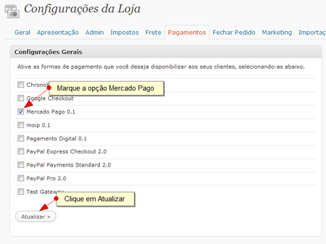
  - Depois na linha do meio de pagamento Mercado Pago, clique em Edit

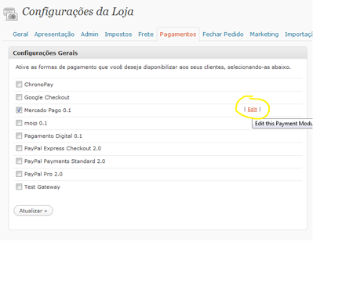

  - Informe nos campos indicados o seu Número da conta cadastrado no Mercado Pago, Código validador de segurança, o seu Token e faça a configuração dos campos que serão enviado ao Mercado pago na finalização da compra e clique em atualizar.

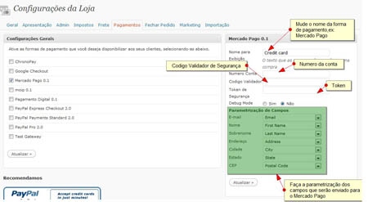

Pronto, o seu módulo já está configurado para processar pagamentos utilizando o MercadoPago.

Acesse na sua conta no Mercado Pago vá na em “Configuração avançada”

Em "Status das operações" e "Mudanças nos status das operações" insira a url da sua loja virtual em Wordpress com wp-ecommerce http://endereco_de_seu_site/

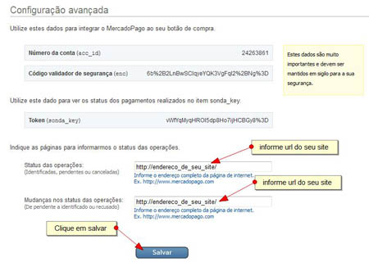

Pronto, sua loja wp-ecomerce está configurada com a forma de pagamento Mercado Pago.

Visualização das opções com Mercado Pago habilitado para todas as opções:

